Activité 1 Découvrir les fonctions linéaires Objectif 1
- Recopier et compléter le tableau :

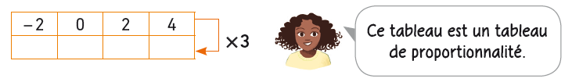

- On désigne par x un nombre de la première ligne. Écrire une expression de la fonction f donnant les nombres de la deuxième ligne en fonction de x.
Une fonction de la forme x ↦ ax où a est un nombre donné est appelée fonction linéaire.
- La fonction f trouvée à la question 2. Est-elle linéaire ?
- Associer, à chacune des fonctions linéaires suivantes, un programme de calcul du type « Je multiplie x par … » :
a. g (x) = 7x b. h (x) = – 3x c. k(x) = x
- Pour chacun des tableaux de proportionnalité suivants, écrire une expression algébrique d’une fonction linéaire où les nombres de la deuxième ligne sont les images des nombres de la première.
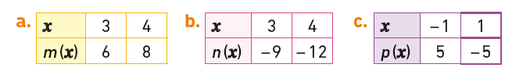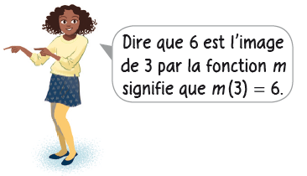

Activité 2 Représenter graphiquement une fonction linéaire Objectif 1
On considère la fonction f définie par f (x) = 3x.

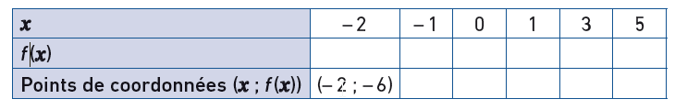
- Recopier et compléter le tableau ci-contre :

- a. Dans un repère, placer les points de coordonnées (x ; f (x)) du tableau.
Un point de coordonnées (x ; f (x)) appartient à la représentation graphique de la fonction f.
b. Quelle semble être la nature de la représentation graphique de la fonction f ? Tracer cette représentation.
La représentation graphique d’une fonction linéaire est une droite passant par l’origine.
- Dans le même repère, représenter les fonctions g et h définies par g(x) = 2x et h(x) = 2x.


1

Activité 3 Découvrir les fonctions affines Objectif 2
Avec la carte Reduk, collégiens et lycéens ne payent que 2 € l’entrée pour tout spectacle de leur commune. Cette carte coûte 12 €.
- Si Martin va voir 15 spectacles cette année, vérifier que cela lui coutera 42 €.
- a. Recopier et compléter le tableau suivant :

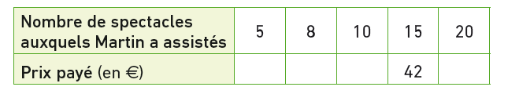

b. S’agit-il d’un tableau de proportionnalité ? Expliquer.
- On désigne par x le nombre de spectacles auxquels Martin aura assistés durant l’année.
Exprimer le prix total f (x) qu’il aura payé en fonction du nombre x de spectacles vus.
Une fonction de la forme x ↦ ax + b, où a et b sont deux nombres, est appelée une fonction affine.
- a. La fonction f trouvée à la question 3. est-elle affine ?
Décrire la fonction f par un programme de calcul du type : « Je multiplie x par … et j’ajoute … »

Activité 4 Déterminer une fonction affine Objectif 3
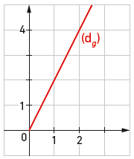
On a représenté ci-contre la fonction g définie par g (x) = 2x.
Tracer cette droite dans un repère.
- Soit la fonction affine f définie par f (x) = 2x + 3.
- Quelle est l’ordonnée du point de la droite (d_{g}) d’abscisse 2 ? En déduire l’ordonnée du point de la droite (d_{f}) d’abscisse 2.
- De façon plus générale, comment trouver l’ordonnée d’un point de (d_{f}) à partir du point de (d_{g}) de même abscisse ?
- Que peut-on en déduire pour la représentation graphique de la fonction f ?
- a. Démontrer que le point de coordonnées (0 ; 3) appartient à la droite qui représente la fonction f définie par f (x) = 2x + 3.
  - Plus généralement, démontrer que le point de coordonnées (0 ; b) appartient à la droite qui représente la fonction f : x ↦ ax + b.
  - Pour la fonction f définie par f (x) = ax + b, le nombre b s’appelle l’ordonnée à l’origine.
Justifier l’expression « ordonnée à l’origine » utilisée pour le coefficient b.
- a. Démontrer que, pour la fonction f définie par f (x) = 2 x + 3, si x augmente de 1, alors f (x) augmente de 2.
b. Démontrer que, pour la fonction f : x ↦ ax + b, si x augmente de 1, alors f (x) augmente de a.
Pour la fonction f définie par f (x) = ax + b, le nombre a s’appelle le coefficient directeur.

